CEI PRIMEIROS PASSOS PROF.ª TEREZINHA BERTUCCI ROTTA

VARGEM BONITA – SC- Fone: (49) 35480382

PROFESSORA: VANUSA CZELUSNICKI
ALUNO:___________________________________

PLANO DE AULA PARA OS DIAS 03 À 07/08



ICARO
SEJA BEM VINDO AO SEGUNDO SEMESTRE
BEIJINHOS DA PROF VANUSA.

OLA!
FAMILIARES E ALUNO MAIS UM SEMESTRE SE INICIA.

ATIVIDADE 1

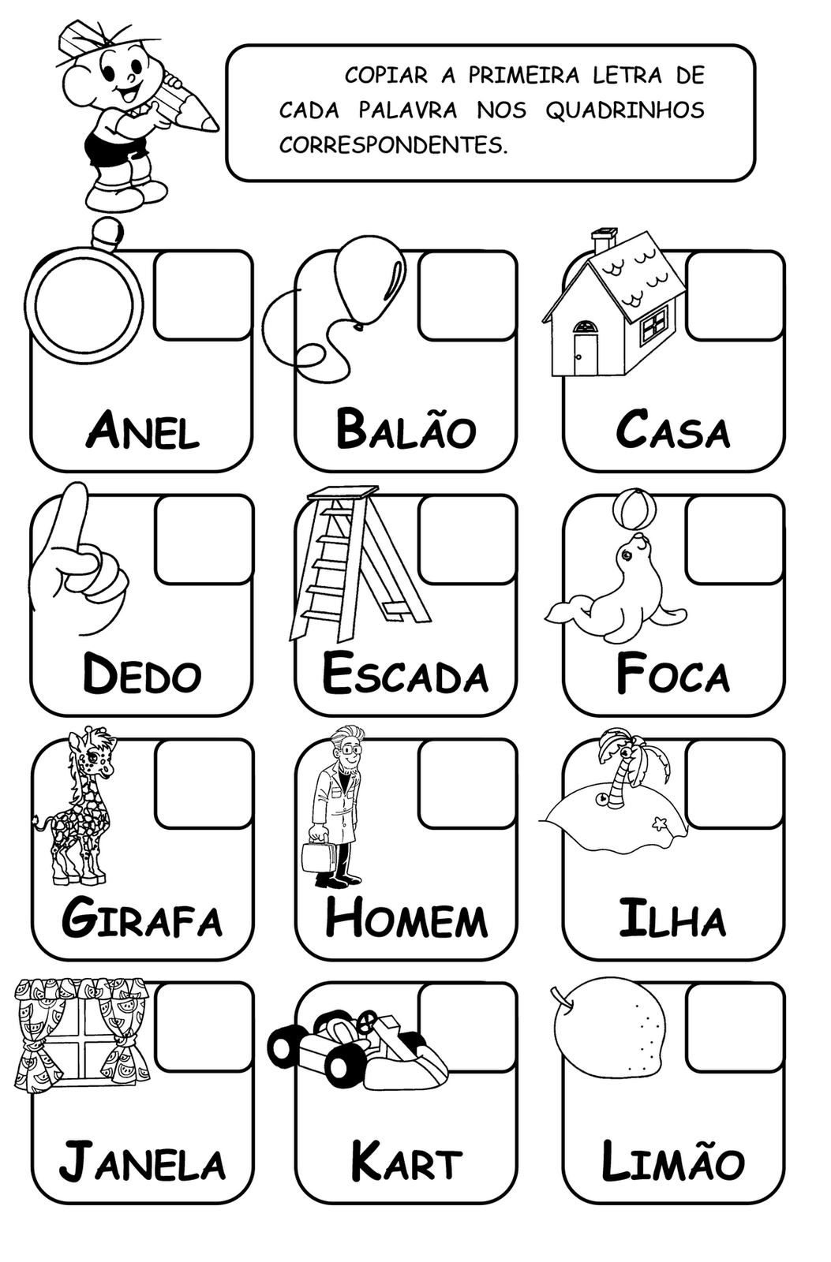

ATIVIDADE 2

USE A SUA CRIATIVIDADE E FAÇA UM LINDO CARTÃO PARA DAR DE PRESENTE PARA O SEU PAPAI.



PARABÉNS PAPAI.



